***© CoLiTec****: Collection Light Technology*

(<http://neoastrosoft.com>)

**FrameSmooth**

Руководство пользователя

Версия 2.0

2017

Содержание:

[1. Лицензионное соглашение 3](#_Toc473748761)

[2. Общие сведения 9](#_Toc473748762)

[3. Минимальные системные требования: 9](#_Toc473748763)

[4. Поддерживаемые форматы файлов 9](#_Toc473748764)

[5. Настройка под Windows 9](#_Toc473748765)

[6. Настройка под Linux 10](#_Toc473748766)

[6.1. Проверка версии Java 10](#_Toc473748767)

[6.2. Обновление компилятора C & C++. 10](#_Toc473748768)

[6.3. Установка необходимых прав для FrameSmooth 11](#_Toc473748769)

[6.4. Установка библиотек поддержки графических форматов 11](#_Toc473748770)

[6.5. Установка библиотеки ImageMagick 12](#_Toc473748771)

[7. Запуск ПО FrameSmooth 12](#_Toc473748772)

[8. Главное окно 13](#_Toc473748773)

[9. Яркостное выравнивание изображений 14](#_Toc473748774)

[10. Конвертирование изображения в FIT формат 19](#_Toc473748775)

[11. Создание и использование служебных кадров 20](#_Toc473748776)

[11.1. Создание мастер-кадров 20](#_Toc473748777)

[11.2. Применение созданных мастер-кадров 22](#_Toc473748778)

[11.3. Настройки мастер-кадров 23](#_Toc473748779)

[12. Режим OLDAS (On-Line Data Analysis System) 24](#_Toc473748780)

[13. Режим СКРИПТ 27](#_Toc473748781)

[14. Настройки для режимов OLDAS или СКРИПТ 29](#_Toc473748782)

# Лицензионное соглашение

**ЛИЦЕНЗИОННОЕ СОГЛАШЕНИЕ НА ИСПОЛЬЗОВАНИЕ**

**ПРОГРАММНОГО ОБЕСПЕЧЕНИЯ «FRAMESMOOTH»**

**1. ПРЕДОСТАВЛЕНИЕ ЛИЦЕНЗИИ.**

Данное Лицензионное соглашение с конечным пользователем является законным договором между Вами (физическим или юридическим лицом) и группой разработчиков Collection Light Technology (CoLiTec) по использованию программного обеспечения «FrameSmooth». Разработчики программного обеспечения «FrameSmooth» предоставляют Вам Лицензионное соглашение («Лицензия») на использование версии программного обеспечения «FrameSmooth», а Вы принимаете ограниченную неисключительную лицензию на использование программного обеспечения на условиях, определяемых настоящим Лицензионным соглашением. В целях данного Лицензионного соглашения «Программное обеспечение» включает любые обновления, усовершенствования, модификации, новые версии или дополнения к программному обеспечению, разработанные разработчиками, доступ к которым конечные пользователи могут получить через веб-сайт (<http://neoastrosoft.com>). Невзирая на вышесказанное, разработчики не несут никаких обязательств по предоставлению обновлений, усовершенствований, модификаций, новых версий или дополнений к программному обеспечению.

**1.1. Установка и использование программного обеспечения «FrameSmooth».**

Принимая данное Лицензионное соглашение Вы имеете право установить копию программы на не более чем на 1 компьютер.

**1.2. Копии и модификации.**

Запрещено осуществлять обратное проектирование, декомпиляцию, дизассемблирование и прочие преобразования программного обеспечения «FrameSmooth». Запрещено каким-либо образом изменять или адаптировать программное обеспечение «FrameSmooth». Запрещено предоставлять или распространять программное обеспечение «FrameSmooth» среди других лиц. Распространение программного обеспечения «FrameSmooth» возможно только через веб-сайт (<http://neoastrosoft.com>).

**1.3. Предоставление лицензии на удаленный доступ к программному обеспечению.**

1.3.1. Для доступа к своей лицензионной копии программного обеспечения и ее использования Вы можете использовать технологии удаленного доступа (например, Remote Desktop, Radmin, Team Viewer), но при условии, что с помощью средств удаленного доступа к программному обеспечению обращается и использует его только основной пользователь устройства, к которому происходит удаленный доступ. Данные права удаленного доступа не позволяют Вам одновременно использовать программное обеспечение на устройстве, где создан сеанс удаленного доступа.

1.3.2. Разработчики программного обеспечения «FrameSmooth» имеют право на удаленный доступ к пользовательской машине для обслуживания, отладки и устранения ошибок при использовании программного обеспечения «FrameSmooth», использовав при этом технологии удаленного доступа (например, Remote Desktop, Radmin, Team Viewer). Удаленный доступ может предоставляться пользователем постоянно или по запросу разработчика.

1.3.3. Пользователи, обладающие услугой «Сервис» в полном пакете программного обеспечения «FrameSmooth», могут обратиться к разработчикам с просьбой оказать им помощь, используя технологии удаленного доступа (например, Remote Desktop, Radmin, Team Viewer).

**1.4. Предоставление лицензии на документацию.**

Документация, сопровождающая программное обеспечение, лицензирована только для внутреннего некоммерческого использования.

**2. ДРУГИЕ ПРАВА И ОГРАНИЧЕНИЯ.**

2.1. Пользователь программного обеспечения «FrameSmooth» обязуется выдать по запросу акт о реализации с перечислением сделанного (открытого, измеренного) с использованием программы.

2.2. Разработчики программного обеспечения «FrameSmooth» имеет право писать статьи о программе и ее использовании и обязуются в эти статьи включать исполнителей, указанных пользователем программного обеспечения «FrameSmooth».

2.3. При публикации результатов исследований, полученных с использованием программного обеспечения «FrameSmooth», обязательна ссылка на официальный веб-сайт (<http://neoastrosoft.com>) и/или публикацию, авторами которой являются разработчики проекта CoLiTec.

**3. ИНТЕЛЛЕКТУАЛЬНАЯ СОБСТВЕННОСТЬ И КОНФИДЕНЦИАЛЬНОСТЬ.**

**3.1. Использование отчетов, нарушение условий лицензии и средства защиты прав.**

Разработчики программного обеспечения «FrameSmooth» оставляют за собой право на получение информации по использованию Программного обеспечения, включая имена пользователей, IP-адреса, служебную и другую информацию, имеющую отношение к данному вопросу. Любое несанкционированное использование программного обеспечения будет рассматриваться разработчиками как нарушение условий настоящего Лицензионного соглашения с конечным пользователем.

**3.2. Права собственности на Программное обеспечение.**

Вы признаете, что Программное обеспечение является собственностью разработчиков, а также что Программное обеспечение защищено законом «об авторском праве и смежных правах». Вы также признаете и выражаете согласие с тем, что в отношениях между Вами и разработчиками, разработчики владеют всеми правами и интересами в отношении Программного обеспечения, включая относящиеся к ним права на интеллектуальную собственность в соответствии с законами «об авторском праве и смежных правах», «о коммерческой тайне» и «о торговых марках». Настоящее Соглашение не предоставляет Вам никаких интересов собственника на Программное обеспечение, но предоставляет только ограниченное право использования, которое может быть отозвано разработчиками программного обеспечения «FrameSmooth» в соответствии с условиями настоящего Соглашения.

**4. СРОК ДЕЙСТВИЯ И РАСТОРЖЕНИЕ.**

Настоящее соглашение вступает в силу после того, как Вы выразите согласие с условиями Соглашения, или после того, как Вы загрузили, получили доступ и начали использовать Программное обеспечение, даже в случае если Вы явным образом не выразили согласие с условиями Соглашения. Настоящее Соглашение остается в силе до момента расторжения. Без ущемления любых других прав, настоящее соглашение будет автоматически расторгнуто, если вы нарушите любое из описанных ниже ограничений или требований. Вы можете расторгнуть настоящее Лицензионное соглашение в любое время, направив уведомление по электронной почте о Вашем решении расторгнуть Соглашение и удалив программное обеспечение «FrameSmooth». В случае, если Вы нарушили любое из условий Соглашения, разработчики имеет право расторгнуть настоящее Лицензионное соглашение. После расторжения Соглашения по инициативе разработчиков Вы соглашаетесь удалить программное обеспечение «FrameSmooth».

**5. ОГРАНИЧЕНИЕ ОТВЕТСТВЕННОСТИ ПО ЛИЦЕНЗИИ.**

**5.1. Гарантии на программное обеспечение.**

Программное обеспечение «FrameSmooth» предоставляется на условиях «как есть» (as is). Разработчики программного обеспечения четко заявляют о том, что они не предоставляют гарантии того, что программное обеспечение будет соответствовать Вашим требованиям, а также что в процессе работы программного обеспечения не будут возникать прерывания или ошибки.

Вы несете ответственность за выбор программного обеспечения, которое позволит Вам достичь намеченных результатов, а также ответственность за результаты, которые будут достигнуты благодаря использованию программного обеспечения. Вы должны нести все риски, связанные с качеством и производительностью программного обеспечения.

**5.2. Нанесение убытков.**

Ни в каких случаях разработчики не несут ответственности перед Вами или любой другой имеющей к Вам отношение стороной за любые сопутствующие, случайные, косвенные, фактические, типовые или штрафные убытки или потерю прибыли, даже если разработчики были осведомлены о возможности таких убытков.

**5.3. Доработки программного обеспечения.**

Пользователь программного обеспечения «FrameSmooth» имеет право вносить свои предложения по доработке и усовершенствовании программного обеспечения. Все они будут рассмотрены и по возможности со временем учтены.

**6. ИЗМЕНЕНИЯ УСЛОВИЙ ЛИЦЕНЗИОННОГО СОГЛАШЕНИЯ.**

Настоящее Лицензионное соглашение может изменяться разработчикам в одностороннем порядке.

Уведомление Пользователя о внесенных изменениях в условия настоящей Лицензии публикуется на веб-сайте (<http://neoastrosoft.com>).

Указанные изменения в условиях Лицензионного соглашения вступают в силу с даты их публикации, если иное не оговорено в соответствующей публикации.

**7. ПРОГРАММНОЕ ОБЕСПЕЧЕНИЕ «НЕ ДЛЯ ПРОДАЖИ».**

Программное обеспечение «Не для продажи» («Not for Resale» или «NFR») не может быть продано или каким-либо иным способом передано за плату, оно может быть использовано только для демонстрации, тестирования или оценки.

**8. РАЗДЕЛЕНИЕ КОМПОНЕНТОВ.**

Данное программное обеспечение «FrameSmooth» лицензируется как единый продукт. Его компоненты не могут быть разделены для использования на нескольких устройствах.

**9. ЗАПРЕТ НА ПЕРЕДАЧУ ВО ВРЕМЕННОЕ ПОЛЬЗОВАНИЕ И КОММЕРЧЕСКОЕ ИСПОЛЬЗОВАНИЕ.**

Запрещается предоставлять программное обеспечение «FrameSmooth» в прокат, в аренду, во временное пользование и использовать программу для оказания третьим лицам сетевых услуг на коммерческой основе.

**10. СОГЛАСИЕ НА ИСПОЛЬЗОВАНИЕ ДАННЫХ.**

По желанию пользователя группа разработчиков «FrameSmooth» может собрать и использовать техническую информацию, полученную в ходе предоставления ему услуг по технической поддержке продукта в отношении программного обеспечения. Группа разработчиков «FrameSmooth» может использовать эту информацию исключительно для улучшения своей продукции или для предоставления Вам специализированных услуг и технологий и обязуется не раскрывать эту информацию в форме, позволяющей установить Вашу личность.

**11. ПОЛНОТА ЛИЦЕНЗИОННОГО СОГЛАШЕНИЯ.**

В случае возникновения вопросов, касающихся Лицензионного соглашения с пользователем, или при необходимости связаться с группой разработчиков программного обеспечения «FrameSmooth» по каким-либо причинам – используйте информацию об адресах, прилагаемую к программному обеспечению «FrameSmooth», или посетите веб-сайт (<http://neoastrosoft.com>).

# Общие сведения

ПО FrameSmooth – кросплатформенная программа, предназначенная для выравнивания остаточной фоновой составляющей изображений. Работа программы основана на фильтрации изображений с использованием инверсного медианного фильтра, а также астрономических мастер-кадров (Bias, Dark и Flat).

Также реализована функция конвертации изображений в fits формат.

# Минимальные системные требования:

- Операционная система Windows 7 или выше (32, 64-bit), Linux (32, 64-bit);

- Процессор с частотой не ниже 1 ГГц;

- Оперативная память объемом не менее 2 Гб;

- Свободное место на жестком диске (для временных файлов) не менее 6 Гб для одного обрабатываемого кадра.

# Поддерживаемые форматы файлов

ПО FrameSmooth в режиме яркостного выравнивания поддерживает 8 и 16 bit графические форматы файлов – *jpg, png, tiff, bmp* и *gif*, а также двумерные *fits* файлы любой разрядности.

В режиме конвертирования изображений входными файлами являются 8 и 16 bit графические форматы файлов – *jpg, png, tiff, bmp* и *gif,* выходным – 16 bit *fits* файл.

**ВАЖНО**! В именах файлов и путях к ним не должны присутствовать кириллические символы.

# Настройка под Windows

Для работы ПО FrameSmooth рекомендуется использовать последнюю версию Java 8 ([32-bit](http://www.neoastrosoft.com/download/3631/), [64-bit](http://www.neoastrosoft.com/download/3633/)).

# Настройка под Linux

## Проверка версии Java

Рекомендуется использовать последнюю версию Java 8.

Необходимо проверить установленную версию Java. Для этого в терминале выполнить команду:

***java –version***

Если версия Java ниже 8, необходимо установить Java 8. Для этого в терминале необходимо последовательно выполнить команды:

***sudo add-apt-repository ppa:webupd8team/java***

***sudo apt-get update***

***sudo apt-get install oracle-java8-installer***

## Обновление компилятора C & C++.

5.2.1 ***Компилятор C***

Необходимо проверить установленную версию компилятора C. Для этого в терминале выполнить команду:

***gcc –v***

Если версия компилятора C ниже 4.8, необходимо установить gcc 4.8 или выше. Для этого в терминале необходимо последовательно выполнить команды:

***sudo add-apt-repository ppa:ubuntu-toolchain-r/test***

***sudo apt-get update***

***sudo apt-get install gcc-4.8***

***sudo update-alternatives --remove-all gcc***

***sudo update-alternatives --install /usr/bin/gcc gcc /usr/bin/gcc-4.8 20***

***sudo update-alternatives --config gcc***

5.2.2 ***Компилятор C++***

Необходимо проверить установленную версию компилятора C++. Для этого в терминале необходимо последовательно выполнить команду:

***g++ -v***

Если версия компилятора C++ ниже 4.8, необходимо установить g++ 4.8 или выше. Для этого в терминале необходимо последовательно выполнить команды:

***sudo add-apt-repository ppa:ubuntu-toolchain-r/test***

***sudo apt-get update***

***sudo apt-get install g++-4.8***

***sudo update-alternatives --remove-all g++***

***sudo update-alternatives --install /usr/bin/g++ g++ /usr/bin/g++-4.8 20***

***sudo update-alternatives --config g++***

## Установка необходимых прав для FrameSmooth

Необходимо предоставить права на чтение/запись для всей директории, в которой распаковано ПО FrameSmooth. Для этого в терминале выполнить команду:

***chmod -R 700 Path\_to\_FrameSmooth.jar***

## Установка библиотек поддержки графических форматов

Библиотеки поддержки графических форматов (*tiff, jpg, png, gif, bmp*) необходимы для работы конвертера графических файлов в FITS формат, а также для работы “*Яркостного выравнивания*” c файлами графических форматов. Для работы ПО FrameSmooth с FITS файлами данные библиотеки **не требуются**.

Библиотеки поддержки графических форматов доступны по ссылкам: [tiff](http://www.imagemagick.org/download/delegates/tiff-4.0.4.tar.gz), [jpg](http://www.imagemagick.org/download/delegates/jpegsrc.v9a.tar.gz), [png](http://www.imagemagick.org/download/delegates/libpng-1.6.28.tar.gz), [gif](http://downloads.sourceforge.net/giflib/giflib-5.1.4.tar.bz2) и [bmp](https://storage.googleapis.com/google-code-archive-downloads/v2/code.google.com/libbmp/libbmp-0.1.3.tar.bz2). Весь список библиотек поддержки графических форматов доступен по [ссылке](http://www.imagemagick.org/download/delegates/).

Для установки библиотеки поддержки графических форматов необходимо скачать архив, соответствующий требуемому графическому формату. Далее (на примере библиотеки поддержки *tiff* формата) распаковать скачанный архив ***tiff-4.0.4.tar.gz***, перейти в распакованную папку ***tiff-4.0.4***, открыть из этой папки терминал и последовательно выполнить команды:

***./configure***

***make***

***sudo make install***

## Установка библиотеки ImageMagick

Для работы ПО FrameSmooth c графическими форматами (*tiff, jpg, png, gif, bmp*) необходима библиотека [ImageMagick-6.9.3-10](http://www.imagemagick.org/download/releases/ImageMagick-6.9.3-10.tar.xz).

Для [установки](http://www.imagemagick.org/script/install-source.php) библиотеки ImageMagick необходимо распаковать скачанный архив ***ImageMagick-6.9.3-10.tar.xz***, перейти в распакованную папку ***ImageMagick-6.9.3-10***, открыть из этой папки терминал и последовательно выполнить команды:

***./configure***

***make***

***sudo make install***

***sudo ldconfig /usr/local/lib***

# Запуск ПО FrameSmooth

Для запуска ПО FrameSmooth необходимо запустить файл ***FrameSmooth.jar*** с помощью Java 8.

В Linux также возможен запуск ПО FrameSmooth в терминале по команде:

***java -jar Path\_to\_FrameSmooth.jar***

# Главное окно

Доступ к функциям программы осуществляется через интерфейс главного окна (рис. 1).

|  |
| --- |
|  |
| *Рис. 1. Главное окно* |

1 – Переход из режима обработки на главную страницу;

2 – Описание ПО FrameSmooth с возможностью перехода на официальный веб-сайт CoLiTec (<http://neoastrosoft.com>);

3 – Выбор режима яркостного выравнивания (см. раздел 8);

4 – Выбор режима конвертирования изображений (см. раздел 9);

5 – Выбор режима создания и использования служебных мастер-кадров (см. раздел 10);

6 – Выбор режима OLDAS для обработки кадров в режиме реального времени (см. раздел 11);

7 – Выбор режима SCRIPT для выравнивания кадров с заданной последовательностью операций (см. раздел 12);

8 – Сворачиваемая панель настроек;

9 – Путь к активному конфигурационному файлу;

10 – Сброс всех настроек по умолчанию;

11 – Сохранение конфигурационного файла с новым именем;

12 – Загрузка конфигурационного файла;

13 – Выбор языка интерфейса;

14 – Выбор количество ядер для обработки.

# Яркостное выравнивание изображений

Астрономические цифровые изображения можно разделить на крупноструктурные и мелкоструктурные составляющие. Каждая из этих составляющих имеет свою физическую природу.

Крупноструктурная составляющая изображений соответствует засветке изображения при проведении астрономических наблюдений в полнолуние или на восходе и закате Солнца и занимает значительные части кадров (рис. 2а).

Мелкоструктурные составляющие соответствую изображениям звезд, астероидов и комет. Размер мелкоструктурных составляющих изображений обычно занимает 5 ÷ 10 пикселей и не превышает 50 ÷ 60 пикселей.

Использование служебных кадров для калибровки полученных изображений не всегда приводит к желаемому результату, например, при наличии паразитных засветок. Поэтому необходимо рассмотреть возможные пути яркостного выравнивании фона изображения.

Крупноструктурной и мелкоструктурной составляющим цифрового изображения соответствуют разные гармоники в его спектре (рис. 2).

Крупноструктурной составляющей изображения (рис. 2в) соответствуют низкочастотные гармоники спектра изображения (рис. 2г), а мелкоструктурным составляющим (рис. 2д) – высокочастотные (рис. 2е).

Разница в спектре изображений интересных объектов (звезды, астероиды, кометы) и фона (крупноструктурные составляющие) обеспечивает возможность использования частотной фильтрации изображения для повышения отношения сигнал/шум или уменьшения динамического диапазона фоновой подложки изображения.

Для удаления из изображения крупноструктурных составляющих целесообразно использовать высокочастотный фильтр, который ослабляет низкочастотные гармоники спектра изображения, одновременно пропуская высокочастотные гармоники.

|  |  |
| --- | --- |
| Cherniy | Sin |
| а) | б) |
| Cherniy_LFCint32 | Slf |
| в) | г) |
| Cherniy_51 | Shf |
| д) | е) |
| *Рис. 2. а) Астрономическое изображение. б) Модуль спектра астрономического изображения. в) Крупноструктурная составляющая астрономического изображения. г) Модуль спектра крупноструктурной составляющей. д) Мелкоструктурная составляющая астрономического изображения. е) Модуль спектра мелкоструктурной составляющей* | |

Известно, что медианный фильтр при определенном подборе размера окна также может выполнять функции низкочастотного фильтра.

При этом результаты высокочастотной фильтрации, отбрасывающие крупноструктурные составляющие фона кадра, могут быть получены простым вычитанием результата медианной фильтрации кадра из исходного кадра.

Иными словами. Разница в размерах изображений интересных объектов (звезды, астероиды, кометы) и фона (крупноструктурные составляющие астрономических изображений) обеспечивает возможность использования медианной фильтрации изображения для выделения крупноструктурных составляющих.

Для выравнивания фона изображения полученная после медианной фильтрации крупноструктурная составляющая вычитается из исходного изображения. В этой связи данный метод был назван методом инверсной медианной фильтрации.

|  |
| --- |
|  |

*Рис. 3. Окно “Яркостное выравнивание изображений”*

Окно “*Яркостное выравнивание изображений*” содержит в себе следующее:

1. В поле “***Пути***” задаются пути:

- “*Пути к входным файлам*” – путь к обрабатываемым файлам.

- “*Путь к выходной директории*” – путь к папке вывода обработанных файлов.

2. В поле “***Опции***” задаются:

- “*Обрабатывать по каналам RGB*” позволяет обрабатывать цветное изображение по-канально.

На фильтрацию серых изображений и fits–файлов не влияет.

- “*Размер маски фильтра*” ширина и высота квадратной маски медианного фильтра.

*Оптимальное значение размера маски инверсного медианного фильтра определяется согласно выражения:*

*,*

*где – радиус изображения самого яркого объекта по уровню от фона;*

*– оценка СКО яркости фона.*

- “*Коэффициент бинирования*” задает коэффициент бинирования. При использовании бинирования медианная фильтрация проводится над бинированным изображением. Результат медианной фильтрации дебинируется и вычитается из исходного изображения. Операция бинирования позволяет уменьшить объем используемой оперативной памяти и время обработки изображений больших размеров.

- “*Выходная маска*” задается маска для имен файлов с обработанными изображениями.

Фильтрация цветного изображения

с опцией “*Обрабатывать по каналам RGB*”:

|  |  |  |  |
| --- | --- | --- | --- |
|  |  |  |  |
|  |  |
|  |  |
| Исходное цветное изображение | Три канала исходного изображения | Три канала обработанного изображения | Обработанное цветное изображение |

Фильтрация цветного изображения

без опции “*Обрабатывать по каналам RGB*”:

|  |  |  |
| --- | --- | --- |
|  |  |  |
| Исходное цветное изображение | Серое изображение полученной из исходного | Обработанное серое изображение |

# Конвертирование изображения в FIT формат

|  |
| --- |
|  |
| *Рис. 4. Окно “Конвертирование изображения в FIT формат”* |

Окно “*Конвертирование изображения в FIT формат*” содержит в себе следующее:

1. В поле “***Пути***” задаются пути:

- “Пути к входным файлам” – путь к обрабатываемым файлам.

- “Путь к выходной директории” – путь к папке вывода обработанных файлов.

2. В поле “***Опции***” задаются:

- “*Выполнить инверсию*” – включает функцию инвертирования изображения при конвертации.

- “*Создать кроп*” – активирует функцию создания кропа, задаваемого координатами верхней левой вершины, ширины и высоты.

- Параметры кропа (начальное положение и размеры) устанавливаются в текстовых полях “*X*”, “*Y*”, “*Ширина*” и “*Высота*” соответственно.

# Создание и использование служебных кадров

Функционал раздела предназначен для “ручного (индивидуального)” создания и использования служебных мастер-кадров.

## Создание мастер-кадров

Для создания служебных мастер-кадров необходимо выбрать вкладку:

**“*Создание СК*”**

**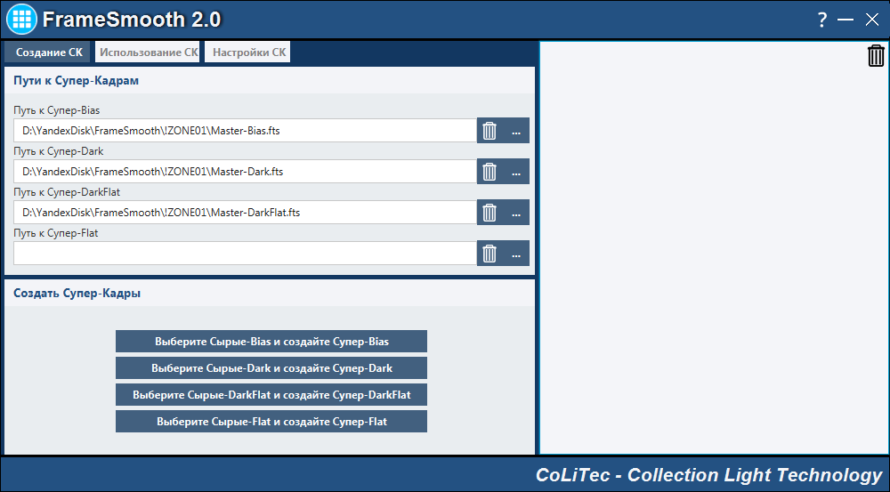**

*Рис. 5*

1. Для создания мастер-кадра необходимо:
   1. Супер-Bias – нажать на кнопку “*Выберите Сырые-Bias и создайте Супер-Bias*”.
   2. Супер-Dark – нажать на кнопку “*Выберите Сырые-Dark и создайте Супер-Dark*”.
   3. Супер-DarkFlat – нажать на кнопку “*Выберите Сырые-DarkFlat и создайте Супер-DarkFlat*”.
   4. Супер-Flat – нажать на кнопку “*Выберите Сырые-Flat и создайте Супер-Flat*”.
2. Пути к сформированным мастер-кадрам будут записаны в соответствующем поле:
   1. Для Bias – “*Путь к Супер-Bias*”.
   2. Для Dark – “*Путь к Супер-Dark*”.
   3. Для DarkFlat – “*Путь к Супер-DarkFlat*”.
   4. Для Flat – “*Путь к Супер-Flat*”.
3. Если были созданы мастер-кадры Супер-Bias и Супер-DarkFlat, то данные кадры будут использованы при создании Супер-Dark и Супер-Flat мастер-кадров. При необходимости можно загрузить другие Супер-Bias и Супер-DarkFlat.
4. Если необходимо создать Супер-Dark и Супер-Flat кадры без Супер-Bias и Супер-DarkFlat кадров, необходимо удалить пути к этим кадрам в полях “*Путь к Супер-Bias*” и “*Путь к Супер-DarkFlat*”.
5. Маску создаваемого мастер-кадра можно задать в разделе “*Настройки СК*”.

## Применение созданных мастер-кадров

Для применения (учета) мастер-кадров необходимо выбрать вкладку:

**“*Использование СК*”**

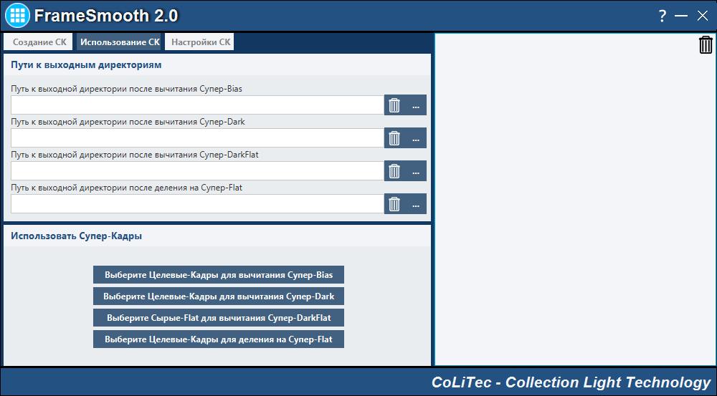

*Рис. 6*

1. Для калибровки целевых (Light) кадров должны быть указаны пути к соответствующим мастер-кадрам во вкладке “***Создание СК***”.
2. Необходимо задать каталог, в который будут сохранены Light-кадры после применения соответствующего типа мастер-кадра.
3. В блоке “*Использовать Супер-Кадры*” выберите соответствующий тип обработки Light-кадров: Вычитание Супер-Bias, Вычитание Супер-Dark, Вычитание Супер-DarkFlat или Деление на Master-Flat.
4. Приставки к новым именам Light-кадров, после применения соответствующего мастер-кадра задаются в разделе “***Настройки СК***”.

## Настройки мастер-кадров

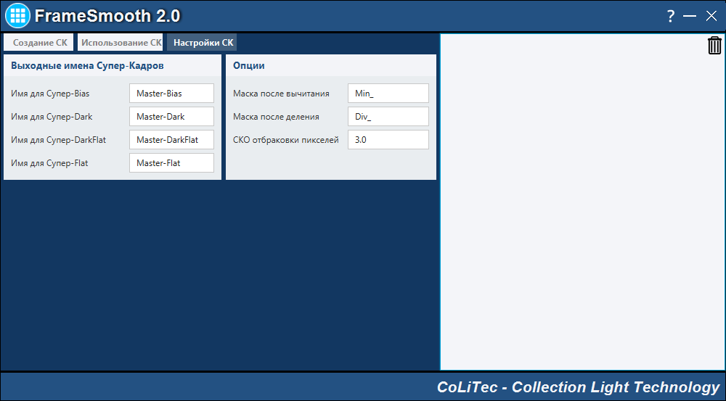

*Рис. 7*

Описание параметров:

1. Блок “***Выходные имена Супер-Кадров***” позволяет задать имена мастер-кадров для режима “***Создание СК***”**.**
2. Блок “***Опции***”:

“*Маска после вычитания*” – приставка к имени целевого (Light) кадра после операции вычитания.

“*Маска после деления*” – приставка к имени целевого (Light) кадра после операции деления.

“*СКО отбраковки пикселей*” – коэффициент браковки пикселей в операции создания мастер-кадров.

# Режим OLDAS (On-Line Data Analysis System)

Функционал раздела предназначен для автоматической on-line обработки любого количества кадров, которые могут быть сформированы разными телескопами.

**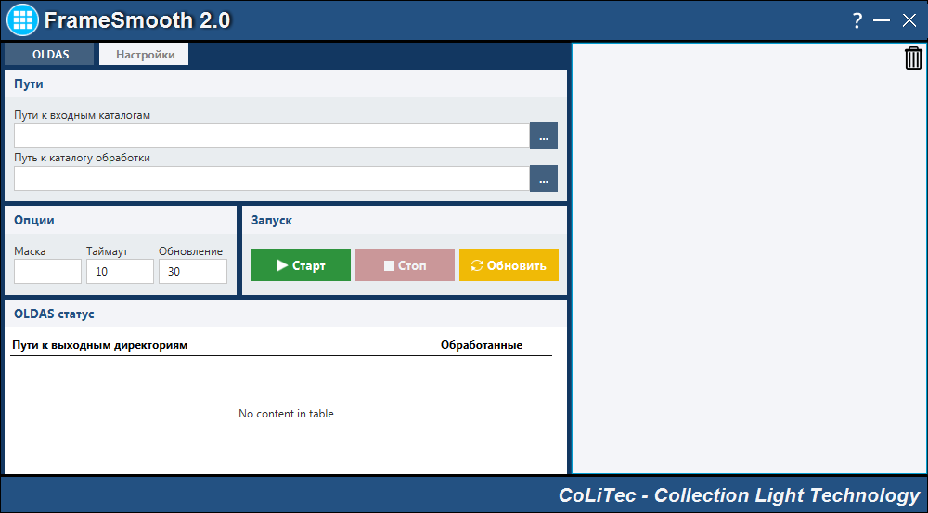**

*Рис. 8*

Режим OLDAS выполняет следующие функции:

1. On-line поиск кадров в указанных входных каталогах;
2. Копирование найденных кадров в каталог для обработки;
3. Поиск соответствующих служебных кадров (bias, dark, darkflat, flat), если не заданы явно пользователем;
4. Создание и учет мастер-кадров;
5. Применение инверсного медианного фильтра.

Для запуска OLDAS необходимо выполнить следующие действия:

1. Необходимо задать количество ядер (главное окно, конфигурации) операционной системы, которое будет доступно для работы программы (рекомендуется хотя бы одно ядро оставить на задачи других процессов). Этот параметр определит количество запущенных программ CLTClone, каждая из которых на конкурентной основе будет бороться за выполнение задачи (выравнивание кадра).
2. Необходимо задать пути (путь) к каталогам “*Пути к входным каталогам*”, в которых уже расположены, или в которые будут записаны кадры (например, во время работы телескопов). Кадры, внутри данных каталогов могут иметь любую вложенность, которая будет продублирована в каталоге для обработки.
3. Необходимо задать путь к каталогу “*Путь к каталогу обработки*”, в котором будет происходить обработка (выравнивание) кадров. Каталог для обработки должен быть отличным от "входного" каталога.
4. Параметр “*Маска*” – маска имени кадров, с которой необходимо искать кадры во “*входных каталогах*”. По умолчанию маска отсутствует, что означает искать все кадры.
5. Параметр “*Таймаут*” – время холостой работы программы, в часах. По истечению данного времени запущенные программы CLTClone закроются.
6. Параметр “*Обновление*” – определяет частоту обновления информационного окна обработки “*OLDAS статус*”.
7. Задать требуемые параметры во вкладке “*Настройки*” (см. раздел 14).
8. Кнопки “*Старт/Стоп*” – запуск/остановка обработки.
9. Кнопка “*Обновить*” – обновить информацию о количестве выровненных кадров.

***Примечание 1*** *– расположение выровненных кадров.*

*Например, пользователем выбраны два входных каталога (\IN\_1\ и \IN\_2\) и каталог для обработки задан как (\OUT\). Выровненные кадры будут сохранены в каталоге обработки, с той же глубиной вложенности, как они находились относительно каталога поиска кадров. Кроме того, будут созданы дополнительные подкаталоги «\Object» и «\Filter», названия будут взяты из соответствующих полей заголовка кадра. Пример в таблице 1.*

Таблица 1

|  |  |  |  |
| --- | --- | --- | --- |
| Каталог поиска кадров | Расположение кадров | Каталог для обработки | Выровненные кадры |
| **\TestFS\IN\_1\** | **\TestFS\IN\_1\**KIC 2835289.fit\ | \TestFS\OUT\ | \TestFS\OUT\**IN\_1\Object\Filter\**KIC 2835289.fit \ |
| **\TestFS\IN\_2\** | **\TestFS\IN\_2\**RXJ1803.fit\ | \TestFS\OUT\ | \TestFS\OUT\**IN\_2\Object\Filter\**RXJ1803.fit\ |

***Примечание 2*** *– установка индивидуальных параметров обработки для каждого телескопа.*

*Если требуется установить* “*свои*” *параметры для кадров каждого из телескопов, например, такие как размер окна инверсного медианного фильтра, использование/не использование некоторого типа служебных кадров, то необходимо сохранить (см. раздел 8.11) соответствующие настройки с именем, в котором будет записан номер (имя) телескопа, такое же, как в заголовке fit-кадра. Например,* “*MYSCOPE.xml*”*. Такие индивидуальные настройки необходимо сохранить для КАЖДОГО телескопа.*

***Примечание 3*** *– каталог для обработки кадров* “*Путь к каталогу обработки*” *не должен совпадать ни с одним входным каталогом* “*Пути к входным каталогам*”*.*

***Примечание 4*** *– входные каталоги* “*Пути к входным каталогам*” *не должны быть внутри каталога для обработки кадров* “*Путь к каталогу обработки*”*. В этом случае кадры не будут обрабатываться, т.к. программа исключает из обработки кадры, находящиеся в каталоге для обработки* “*Путь к каталогу обработки*”*.*

# Режим СКРИПТ

Режим СКРИПТ предназначен для выравнивания астрономических кадров с заданной последовательностью операций.

Режим СКРИПТ выполняет следующие операции:

1. Задать список кадров для выравнивания “*Пути к входным файлам*”;
2. Поиск соответствующих служебных кадров (bias, dark, darkflat, flat), если не заданы явно пользователем;
3. Создание и учет мастер-кадров;
4. Применение инверсного медианного фильтра;
5. Обнаружение и бланкирование битых пикселей.

**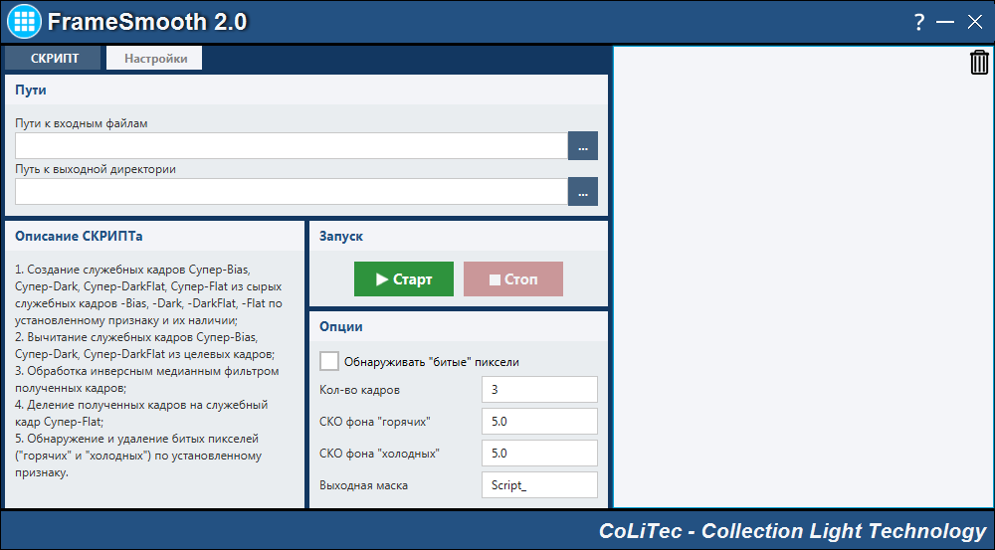**

*Рис. 9*

Для запуска СКРИПТ необходимо выполнить следующие действия:

1. Выбрать кадры для выравнивания “*Пути к входным файлам*”.
2. Задать каталог для обработки “*Путь к выходной директории*” – каталог, в который будут сохранены выровненные кадры (если задан).
3. Задать требуемые параметры во вкладке “*Настройки*”.
4. Задать параметры обнаружения битых пикселей:

“*Кол-во кадров*” – минимальное количество кадров, на котором должен обнаруживаться битый пиксель;

“*СКО фона горячих*”, “*СКО фона холодных*” – значение обнаружения “горячих/холодных” битых пикселей).

1. Задать маску для имени выровненного кадра “*Выходная маска*”.
2. Запуск\Остановка режима – кнопки “*Старт/Стоп*”.

# Настройки для режимов OLDAS или СКРИПТ

**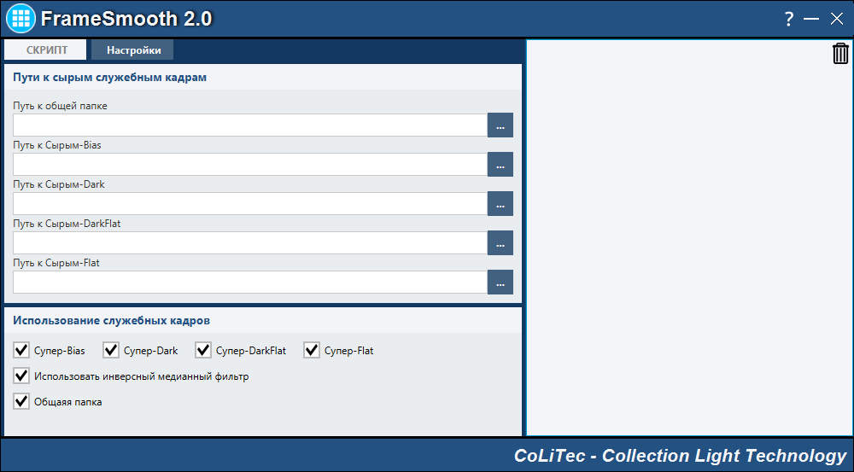**

*Рис. 10*

Описание параметров:

1. Автоматический поиск служебных кадров. Необходимо задать каталог “*Путь к общей папке*”, установить флаг “*Общая папка*”. Каталог может содержать служебные кадры различных типов и телескопов. Критерии отбора служебных кадров из каталога “*Путь к общей папке*” для создания мастер-кадров относительно целевого кадра (должны соответствовать следующие параметры):
   1. Для Bias – размеру кадра, поле 'IMAGETYP' должно содержать комбинацию символов “bias”), названию телескопа 'TELESCOP';
   2. Для Dark – размеру кадра, температуры ('SET-TEMP'), экспозиции ('EXPOSURE', 'EXP-TIME', 'EXPTIME'), типу кадра (поле 'IMAGETYP' должно содержать комбинацию символов “dark”), названию телескопа 'TELESCOP';
   3. Для DarkFlat – то же что и для Dark, но относительно Flat кадра;
   4. Для Flat – размеру кадра, типу фильтра ('FILTR', 'FILTER'), типу кадра (поле 'IMAGETYP' должно содержать комбинацию символов “flat”), названию телескопа 'TELESCOP';
   5. Критерий времени. В обработку будет принята ближайшая, компактная по времени группа кадров, которая была получена ранее целевого кадра. Т.е., например, целевой кадр получен 15.10.2016, в каталоге находятся 20 Dark-кадров от 13.10.2016 и 20 Dark-кадров от 12.10.2016, то, для создания Супер-Dark кадра будет взято 20 Dark-кадров от 13.10.2016.
2. Ручная установка списка служебных кадров. В полях “*Путь к Сырым-Bias*”, “*Путь к Сырым-Dark*”, “*Путь к Сырым-DarkFlat*”, “*Путь к Сырым-Flat*” задать списки служебных кадров, из которых будут созданы мастер-кадры.
3. Установка режимов:
   1. “*Общая папка*” – использовать/не использовать “общий каталог” для поиска служебных кадров. Если флаг установлен, то служебные кадры в полях “*Путь к Сырым-Bias*”, “*Путь к Сырым-Dark*”, “*Путь к Сырым-DarkFlat*”, “*Путь к Сырым-Flat*” будут игнорироваться.
   2. “*Супер-Bias*” – использовать/не использовать Супер-Bias.
   3. “*Супер-Dark* ” – использовать/не использовать Супер-Dark.
   4. “*Супер-DarkFlat*” – использовать/не использовать Супер-DarkFlat.
   5. “*Супер-Flat*” – использовать/не использовать Супер-Flat.
   6. “*Использовать инверсный медианный фильтр*” – использовать/не использовать инверсный медианный фильтр.